Демоверсия городской интегрированной олимпиады по шахматам для обучающихся 1-ых классов
- На диаграмме в центре стоит белый ферзь. Закрась или поставь точки на ВСЕХ клетках, на которые он может пойти за один ход.
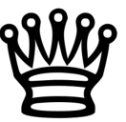
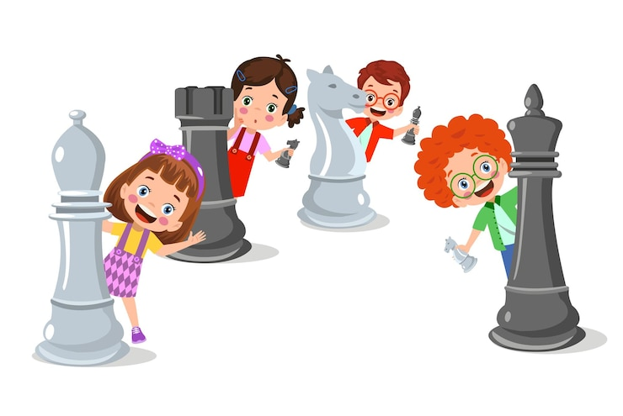
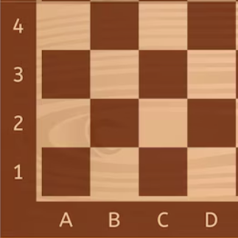
- Перед тобой сила фигур в условных единицах. Известно, что:
Ладья = 5 очков
Слон = 3 очка
Пешка = 1 очко
Ферзь = ? очков
Ферзь может делать всё то же, что и ладья, и слон вместе.
Посчитай:
- Сколько очков у Ладьи + Слон?
- Как ты думаешь, сколько очков у Ферзя? Напиши свою формулу:
Ферзь = _________+___________+____________

- Король хочет посадить свой сад волшебные цветы-ферзи так, чтобы они не били друг друга. Помоги ему!
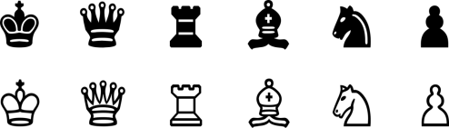

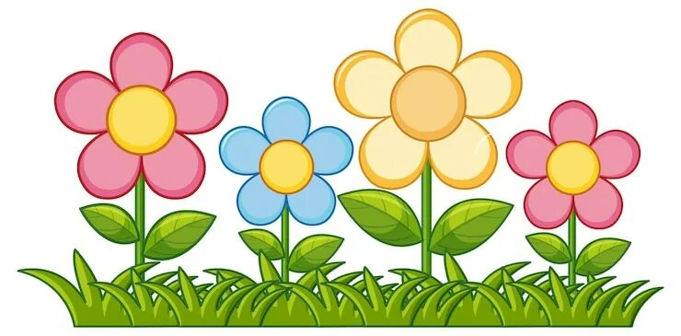
Поставь двух ферзей так, чтобы они не били друг друга. Закрась клетки, где они стоят.

- Перед тобой ладья и слон. Вспомни, как они ходят. Ниже даны изображения природных объектов: солнечные лучи, ствол дерева, снежинка, тропа. Соедини фигуру с картинкой, чей «закон движения» они напоминают.
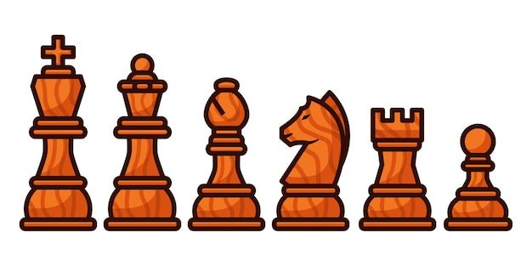

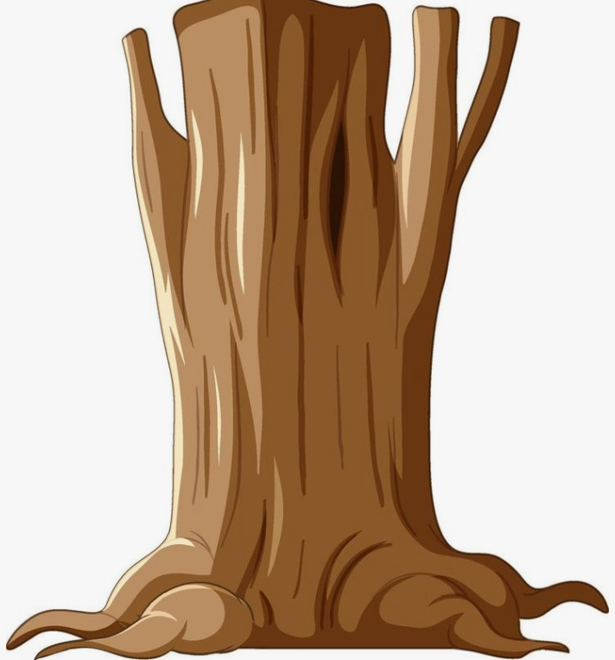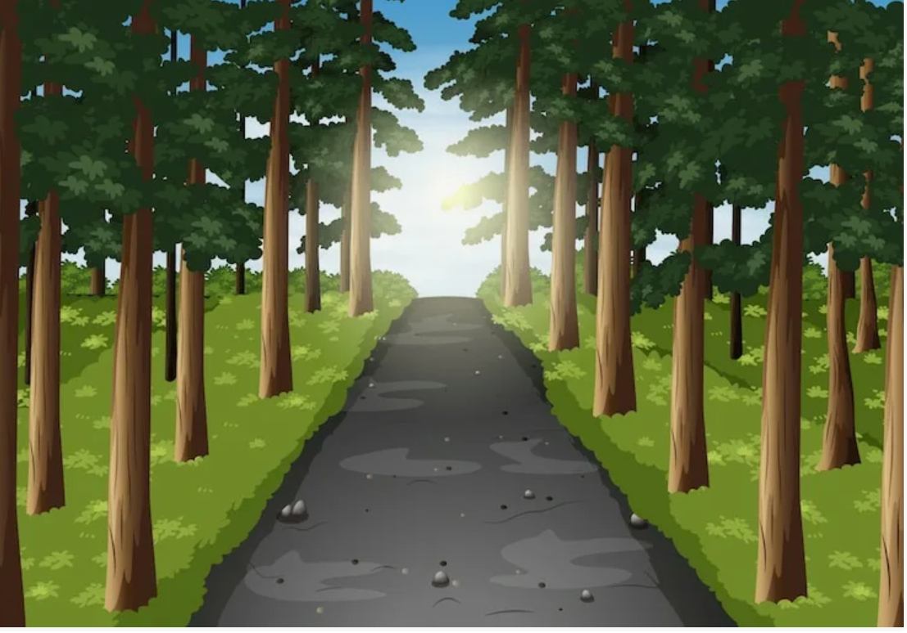
1 2 3 4
Какая картинка напоминает движение Ферзя? Впиши цифру картинки

- На шахматной доске расположены стадии развития бабочки. Запиши с помощью шахматной нотации последовательность превращения бабочки:
______ ______ ____________
